1. ActiveMQ入门知识

1.基本概念



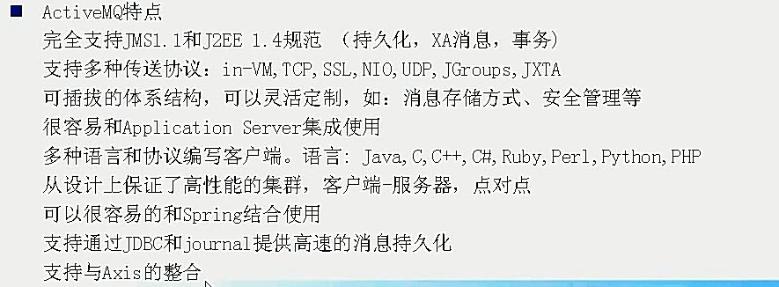

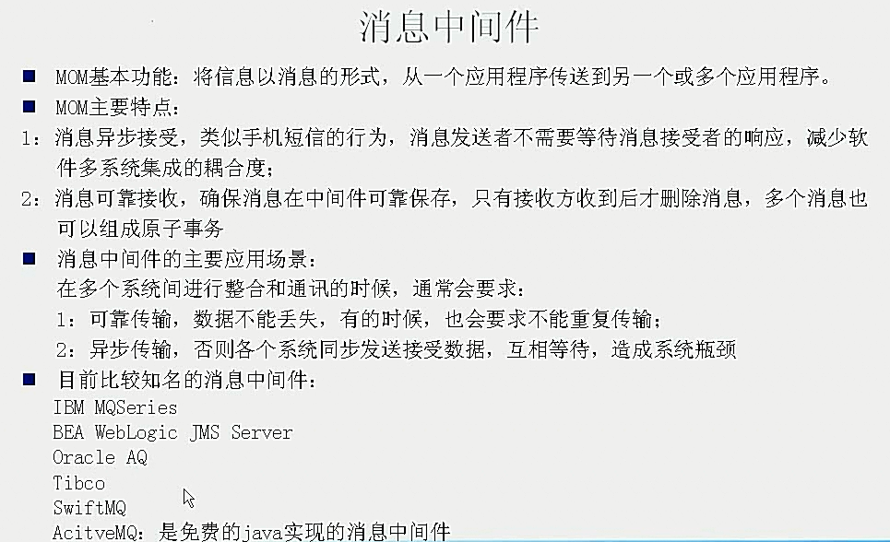

1. ActiveMQ安装
   1. 下载 ActiveMQ 5.9.0 http://activemq.apache.org/activemq-590-release.html

Linux 环境执行

wget <http://archive.apache.org/dist/activemq/apache-activemq/5.9.0/apache-activemq-5.9.0-bin.tar.gz>

移动到安装目录，并解压tar zvxf apache-activemq-5.9.0-bin.tar.gz

* 1. 启动

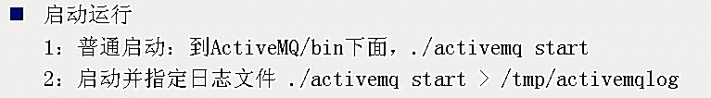

1. 基本的Queue消息发送
   1. maven依赖

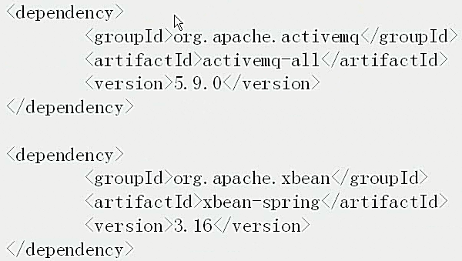

* 1. 消息生产和发送

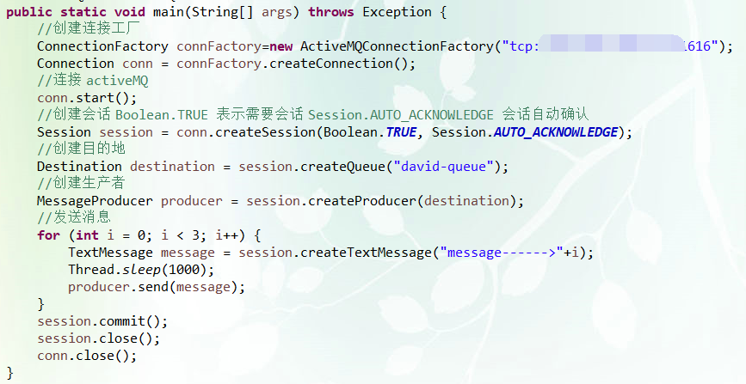

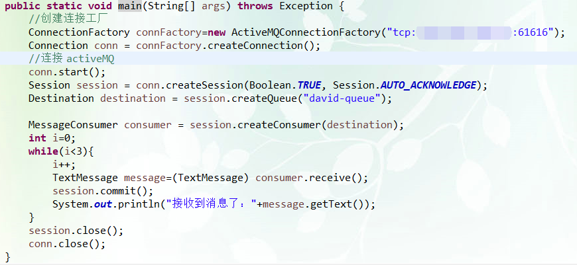

1. JMS基本概念和模型
2. JMS基本概念

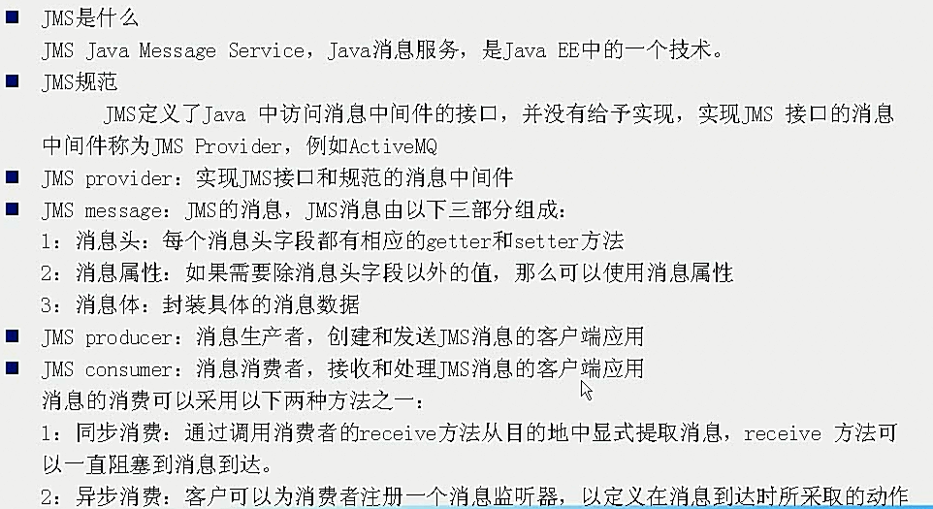

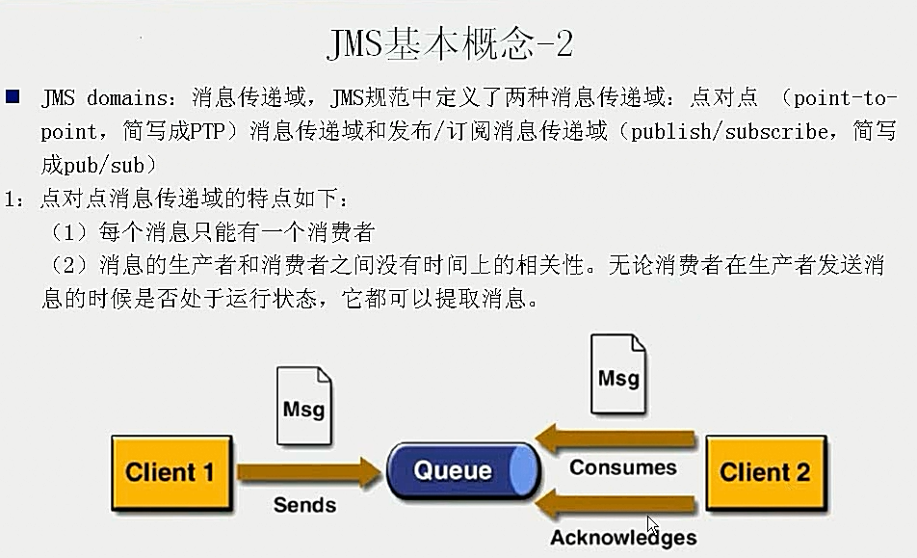

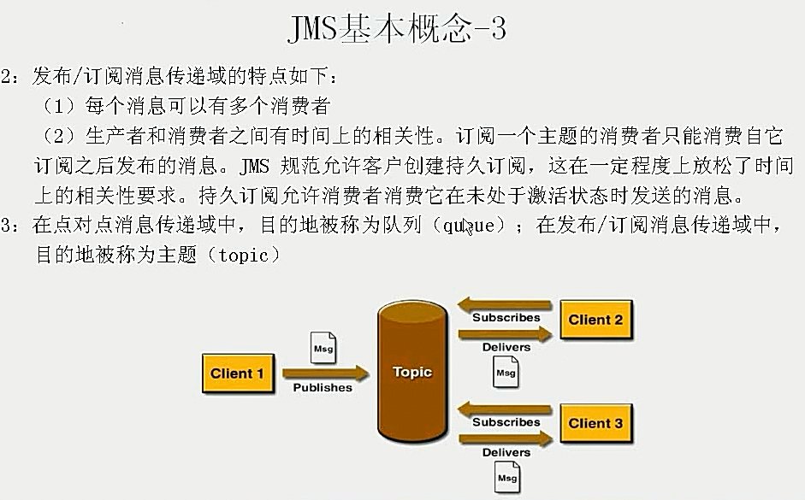

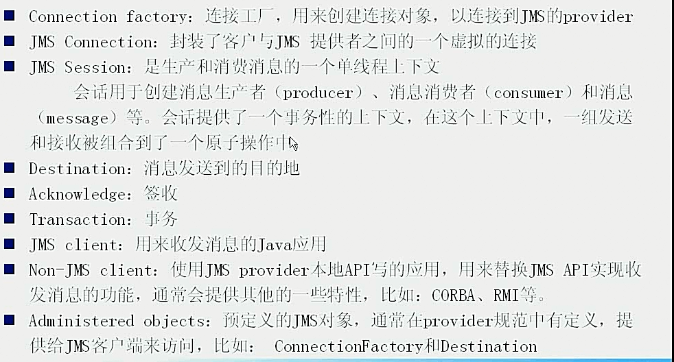

1. JMS消息结构

2.1 消息头

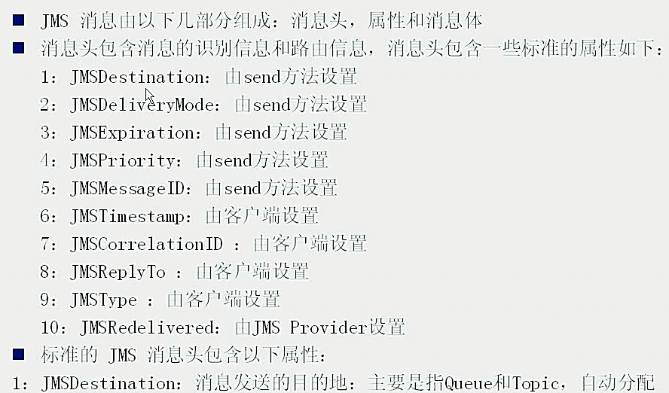

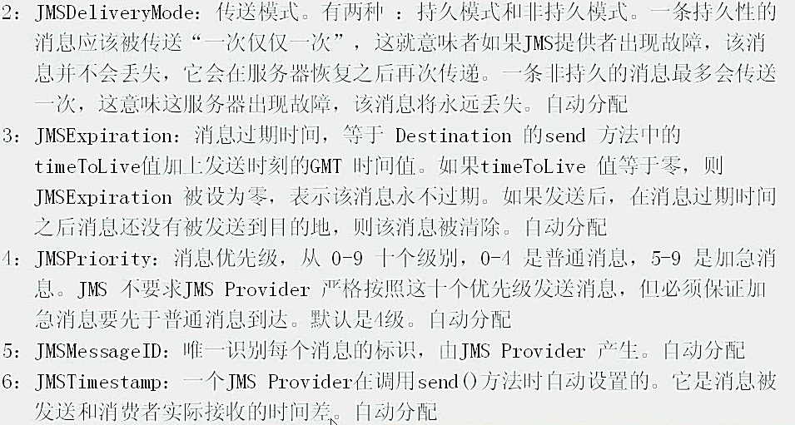

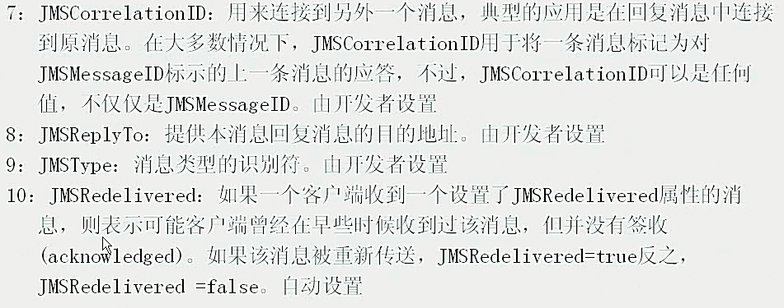

2.2 消息体

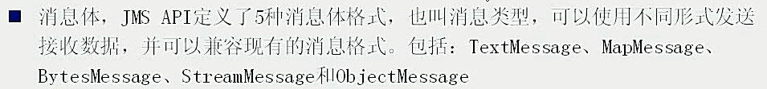

2.2 消息属性

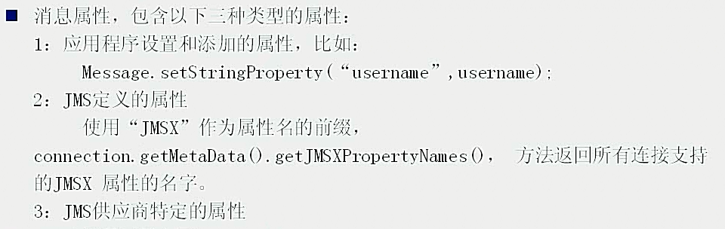

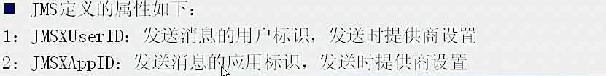

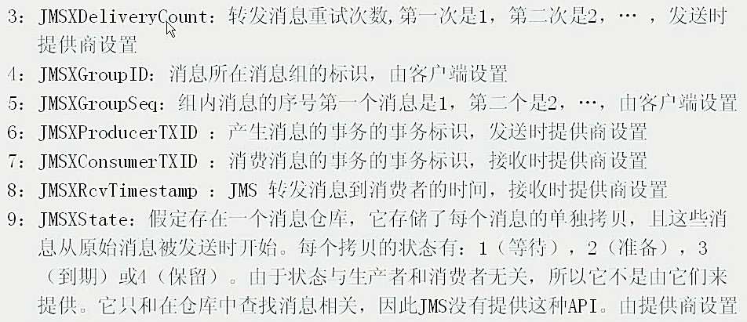

1. JMS的可靠机制

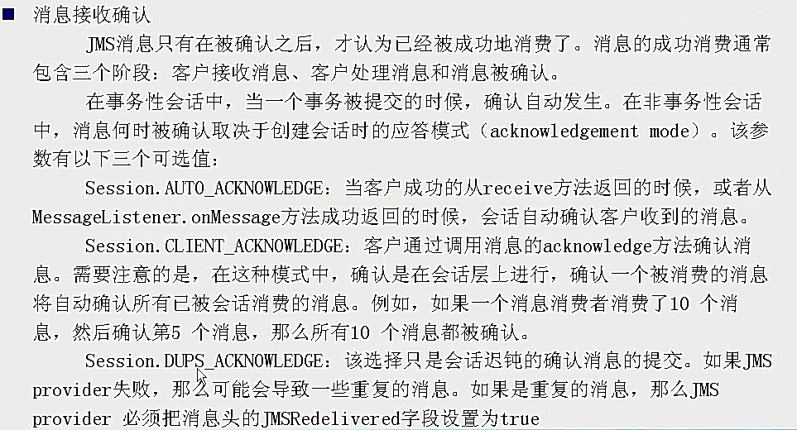

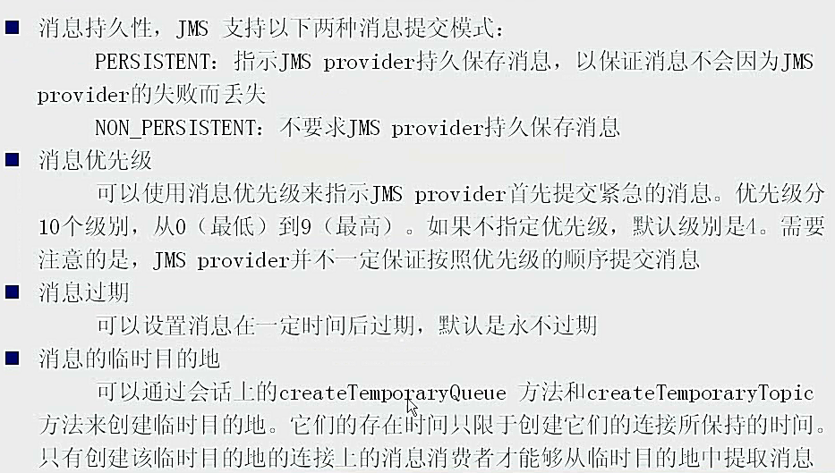

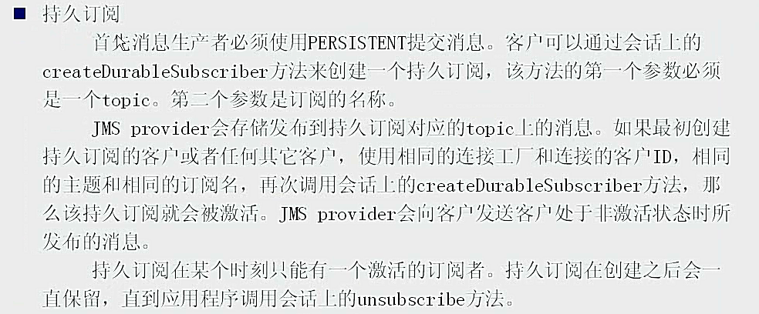

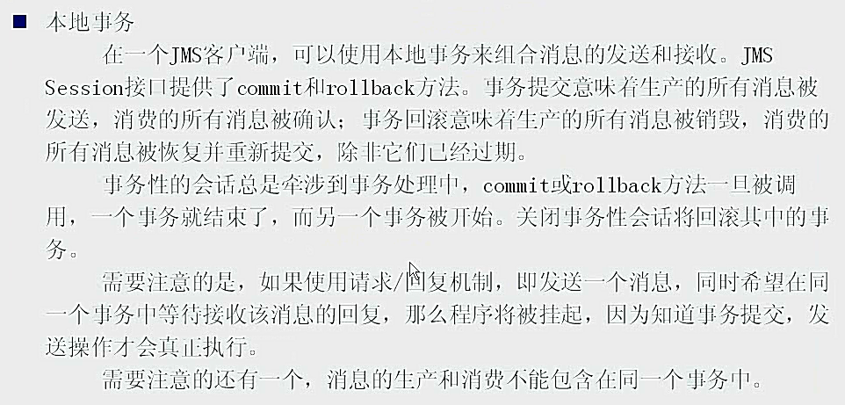

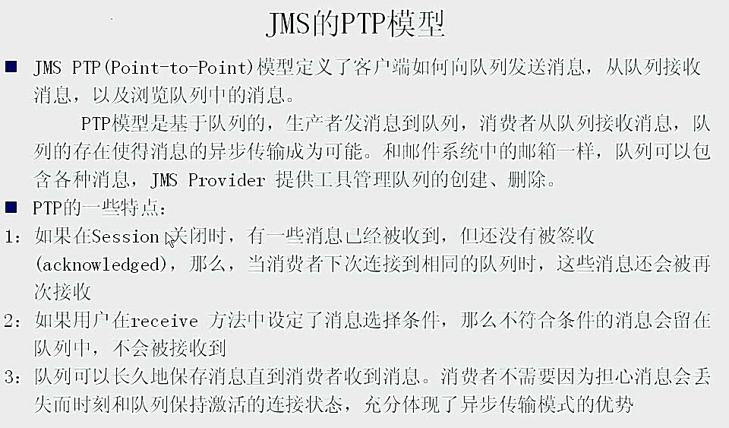

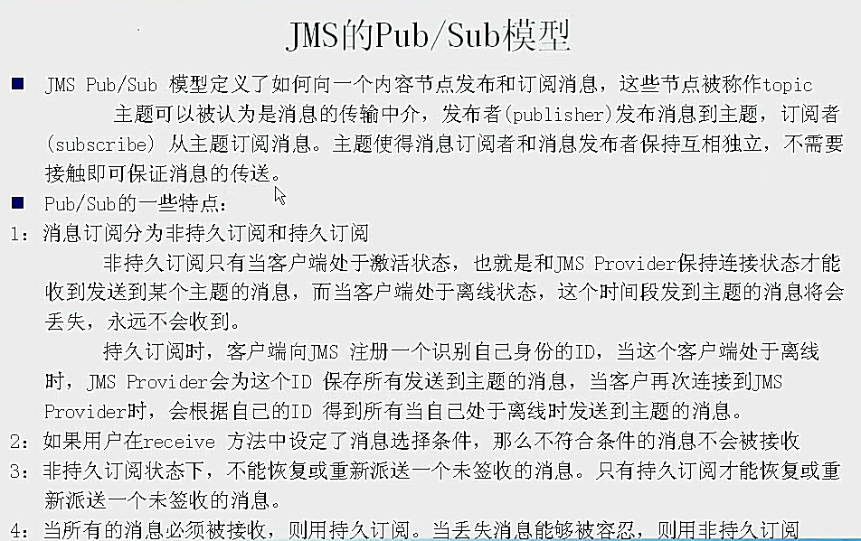

1. JMS的API结构和开发步骤
2. JMS的api结构

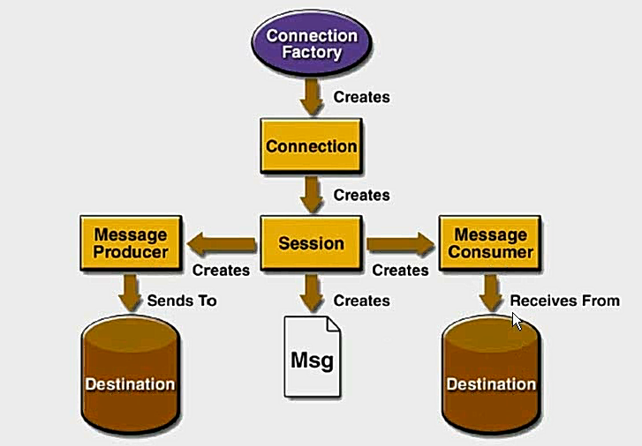

1. JMS开发步骤
   1. 一个JMS应用的基本开发步骤

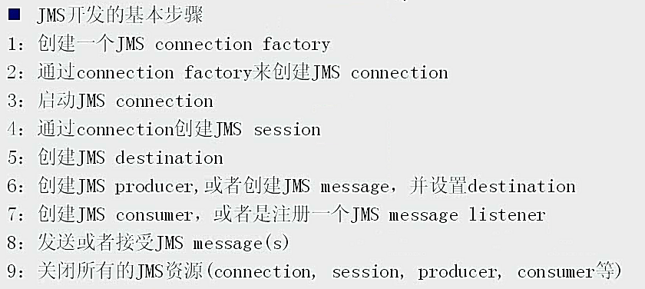

* 1. 非持久的Topic消息示例

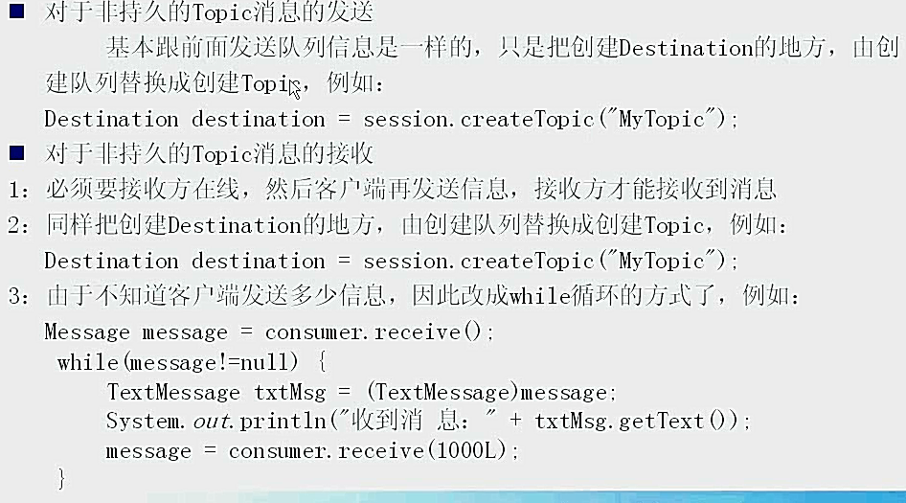

* 1. 持久的Topic消息示例

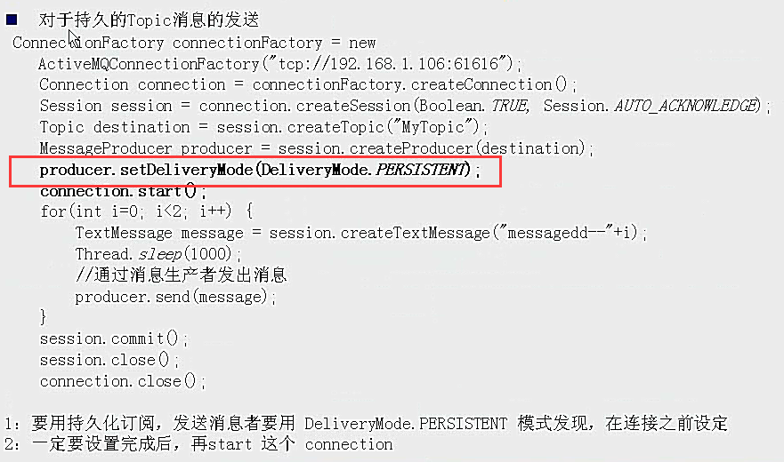

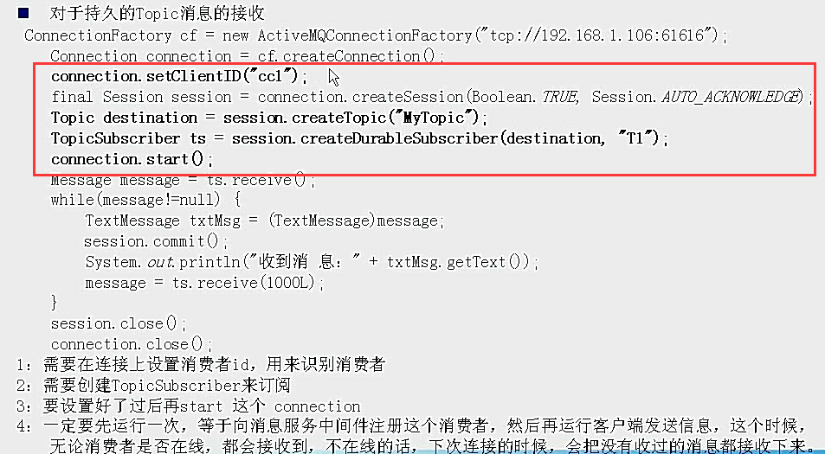

* 1. 持久化和持久化消息对比

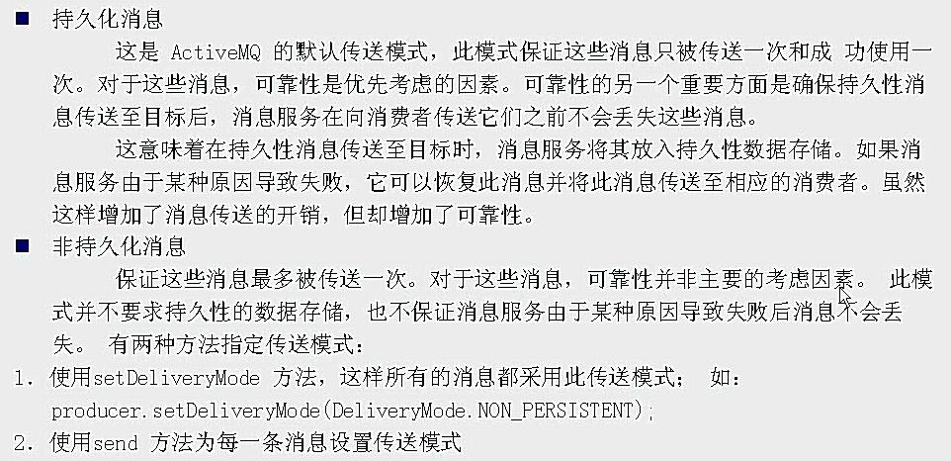

1. Broker的启动方式
2. 用activeMQ构建应用

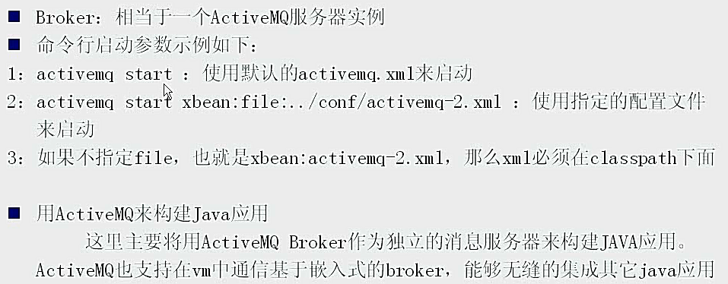

1. java启动broker的方式

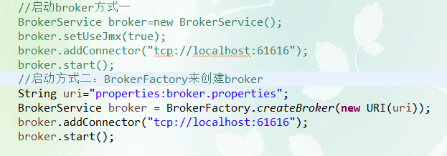

1. 利用spring启动内嵌的broker的方式一：

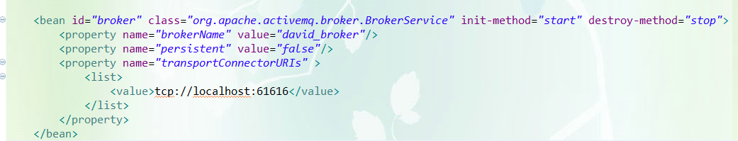

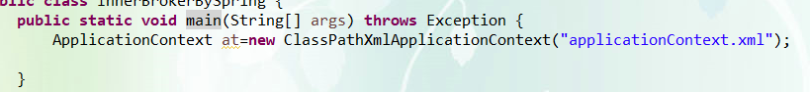

1. 利用spring启动内嵌broker的方式二：

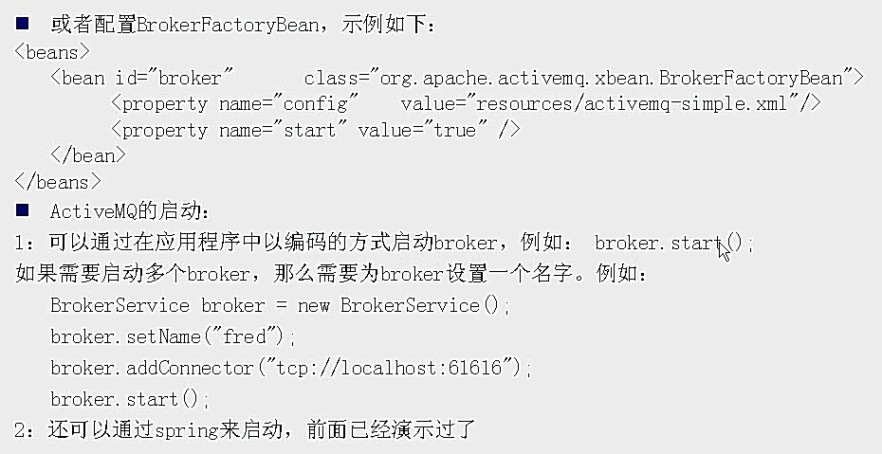

1. activeMQ结合spring的开发
2. 依赖jar包，除了常规spring的依赖包，还需添加如下spring对jms支持的jar包

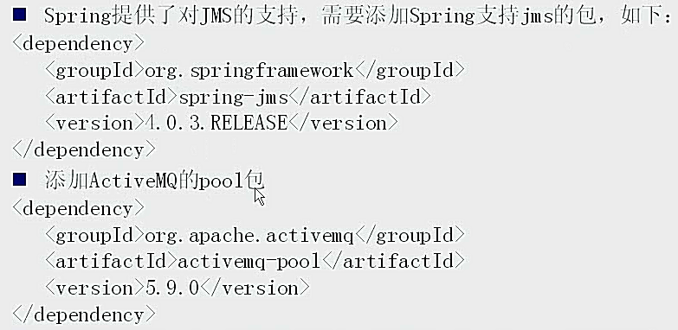

1. 配置jmsTemplate以及其它的配置

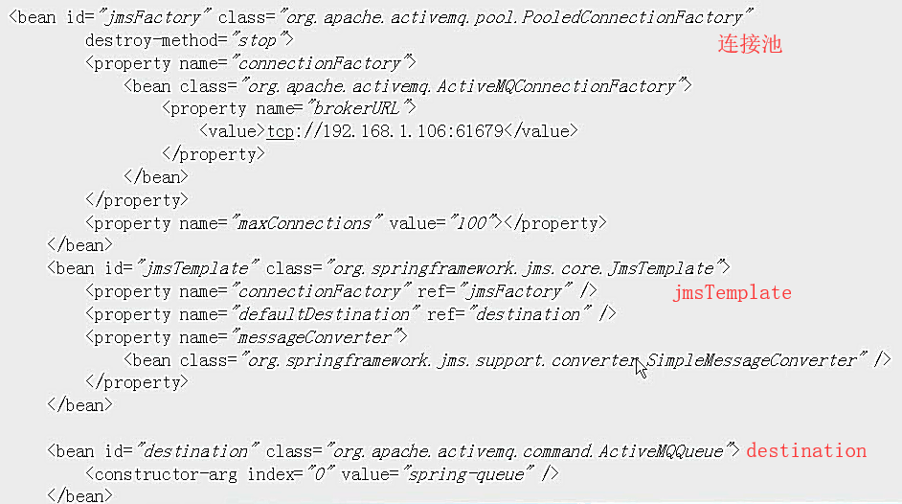

1. Queue发送和接收消息

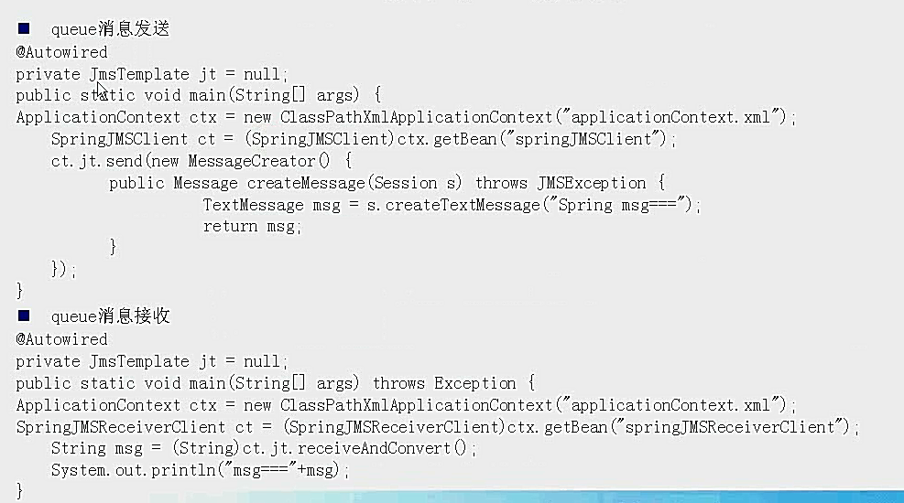

1. topic消息的发送与接收
   1. 修改spring的配置文件

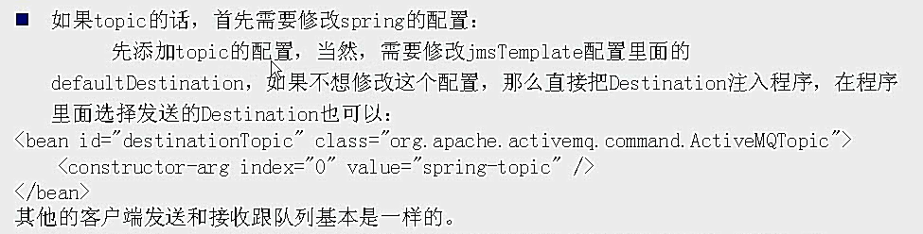

其中发送和接收与queue的方式一致，但是默认是非持久订阅的，所以得先启动receiver，然后再启动provider，才能接收到消息！

* 1. 在spring中配置消费者

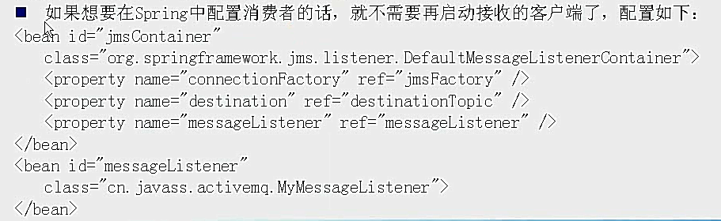

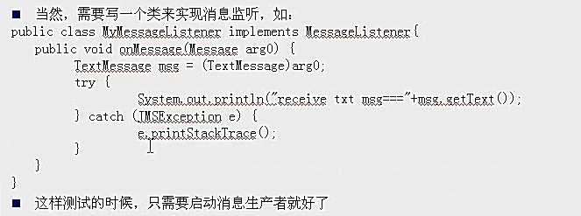

* 1. 结合spring开发的建议

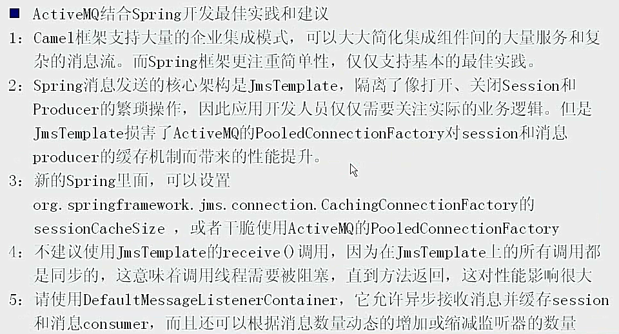

1. ActiveMQ支持的传输协议及其配置
2. ActiveMQ支持的连接协议

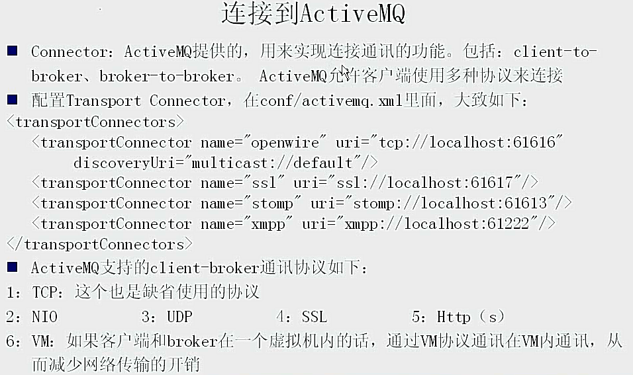

1. ActiveMQ支持的传输协议和配置
   1. Tcp

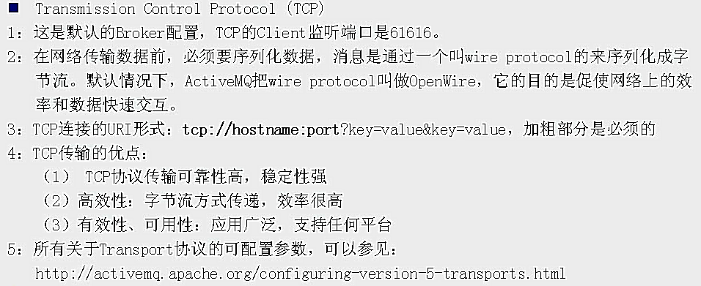

* 1. Nio



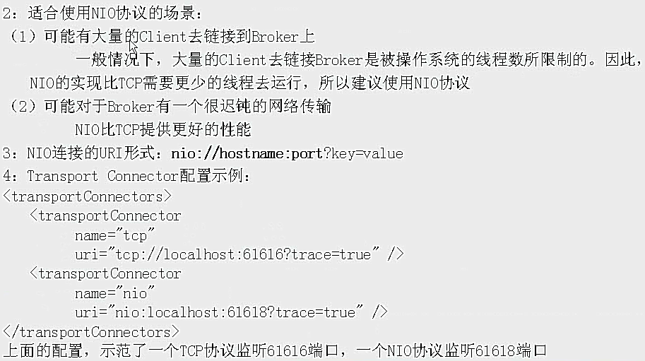

* 1. Udp

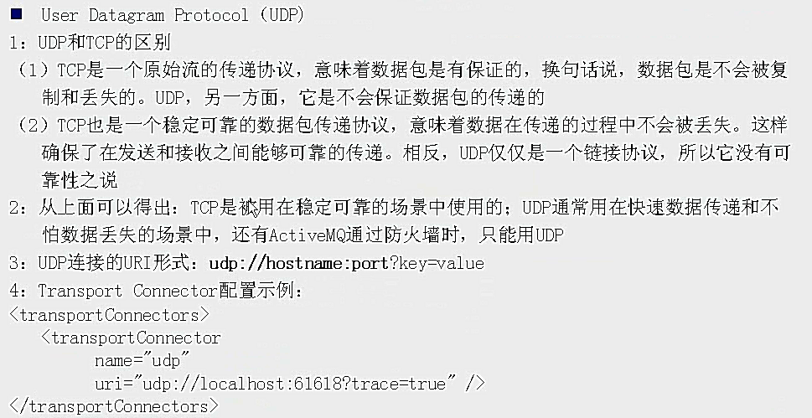

* 1. SSL

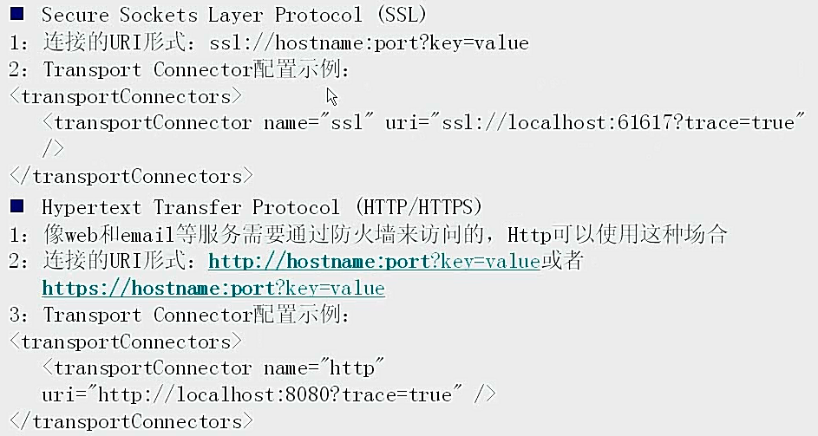

* 1. VM

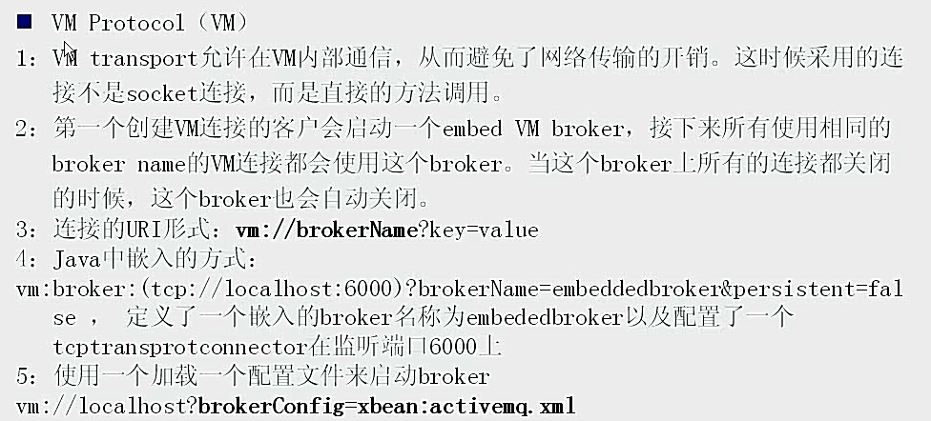

1. ActiveMQ消息存储的持久化
2. 概述

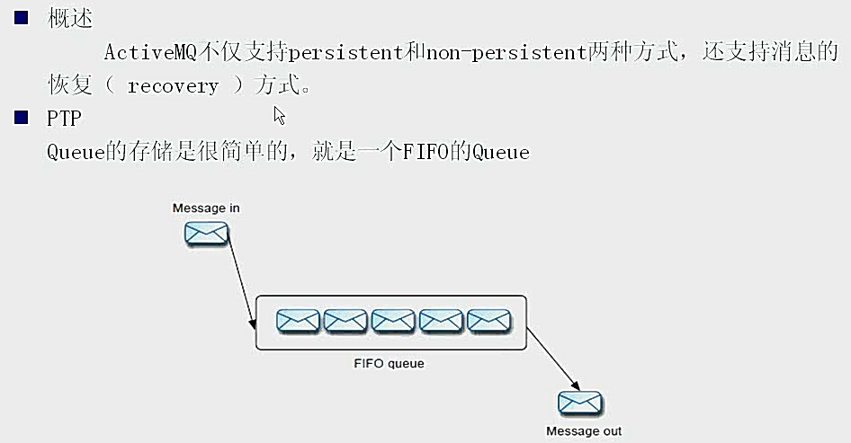

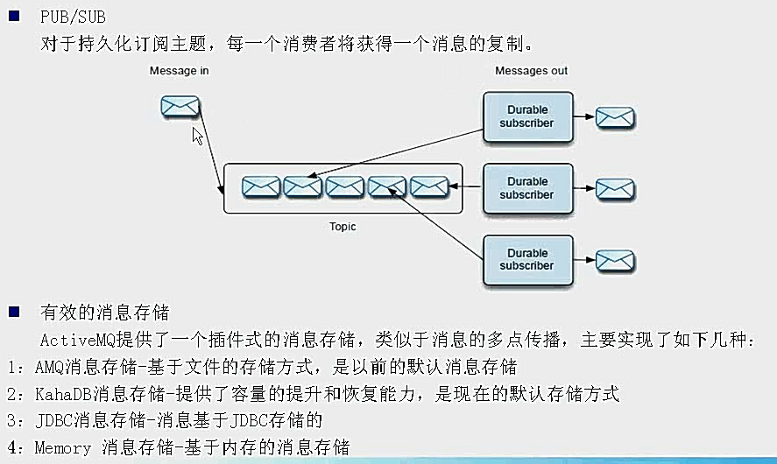

1. 几种消息持久化方式概述
   1. KahaDB

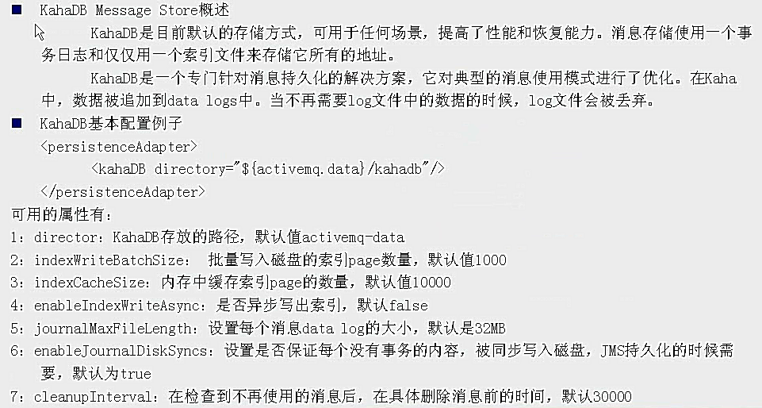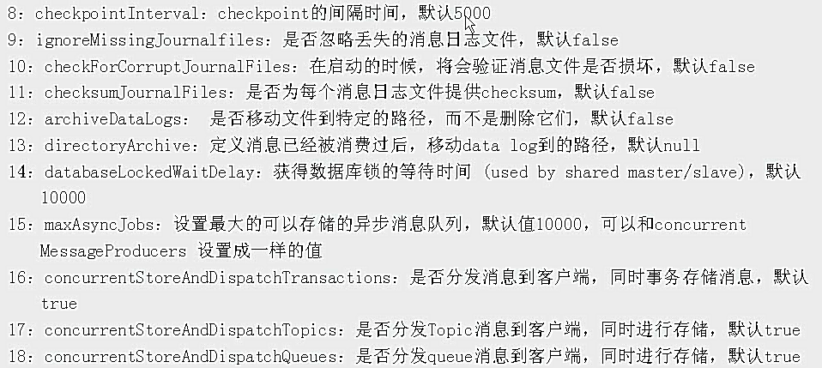

在Java中内嵌使用broker,使用KahaDB的例子

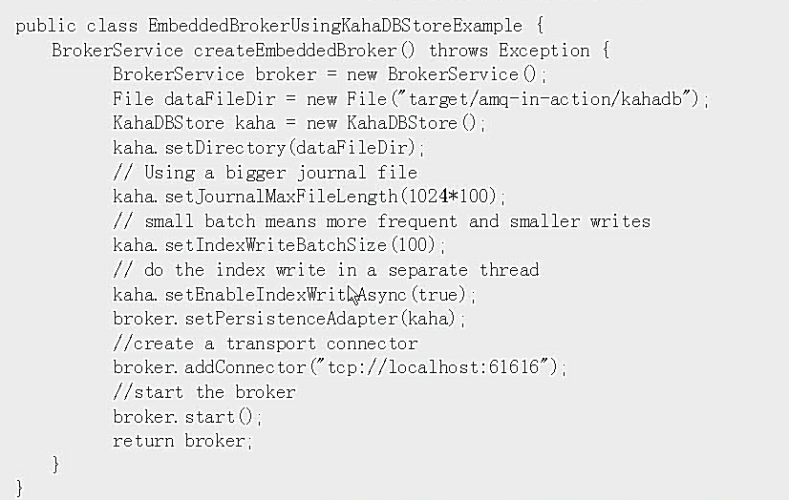

* 1. AMQ

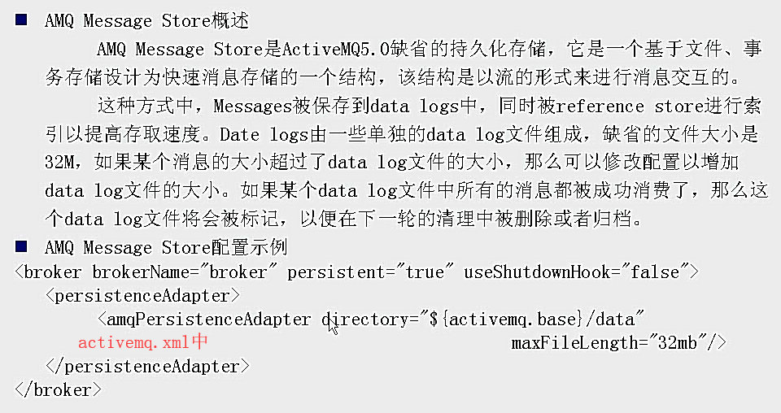

* 1. JDBC

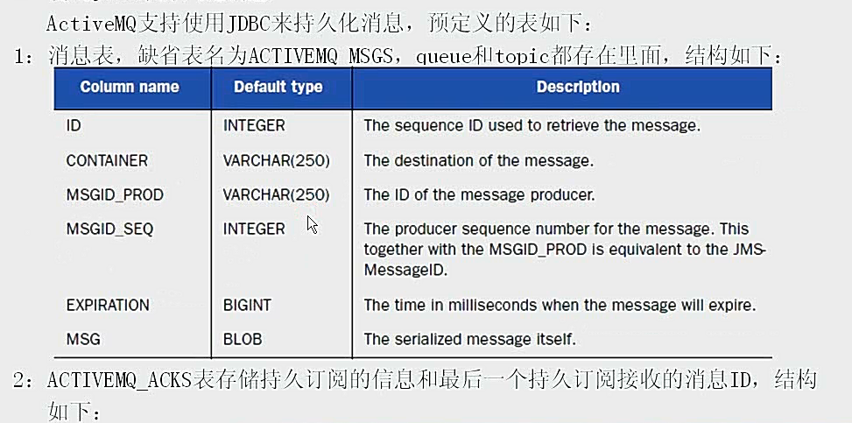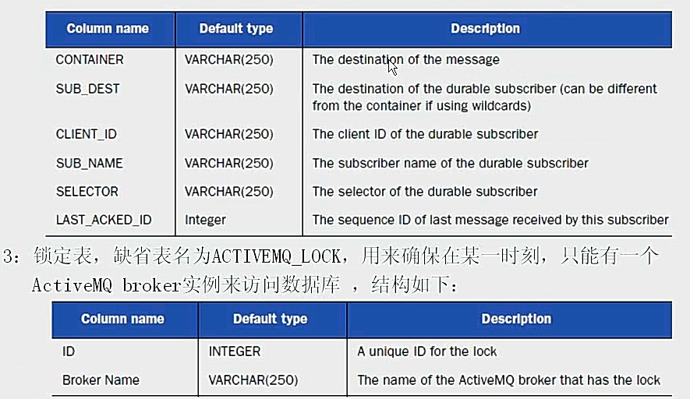

修改配置如下：

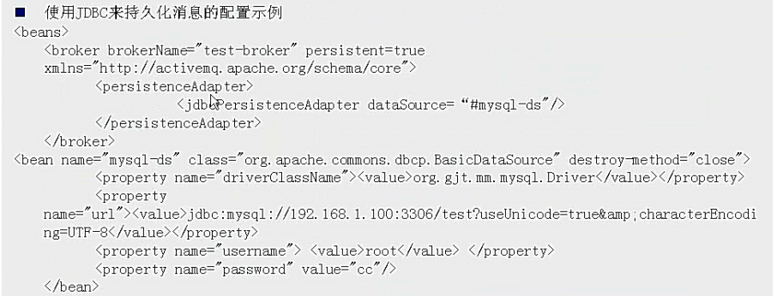

注意，持久化消息到数据库需要将对应的数据库驱动给放入apache-activemq-5.9.0/lib下，例如mysql的驱动mysql-connector-java-5.1.46.jar。实际配置方式如下：

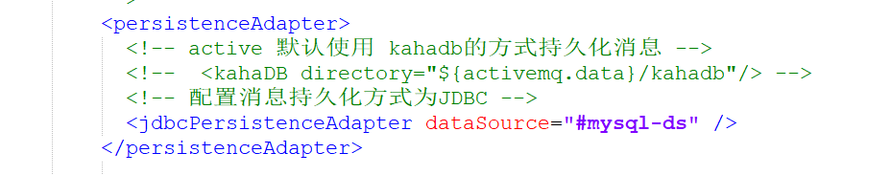

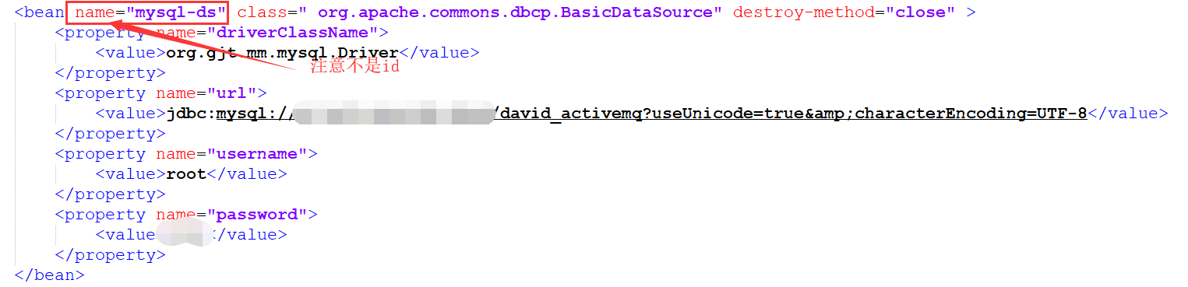

* 1. Jdbc message store with ActiveMQ Journal

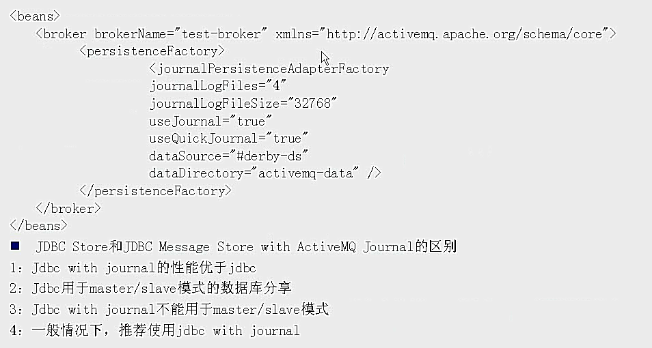

* 1. Memory Message Store

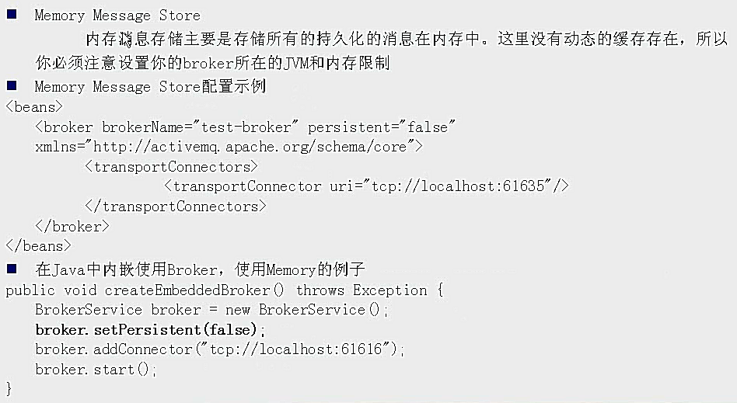

1. ActiveMQ的静态网络链接
2. 在一台服务器上启动多个Broker(集群的时候会用到)

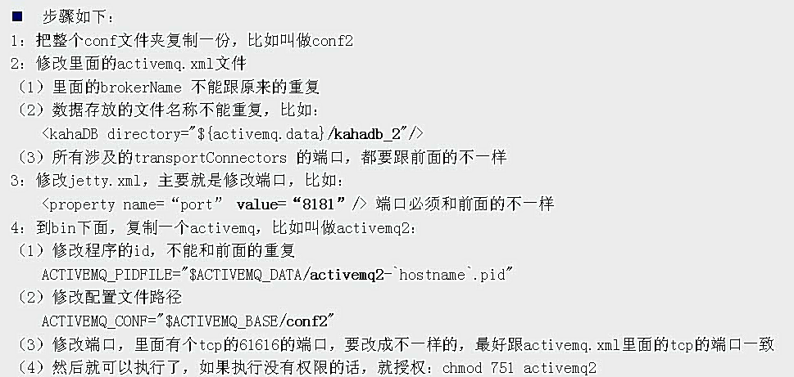

1. ActiveMQ的静态网络链接

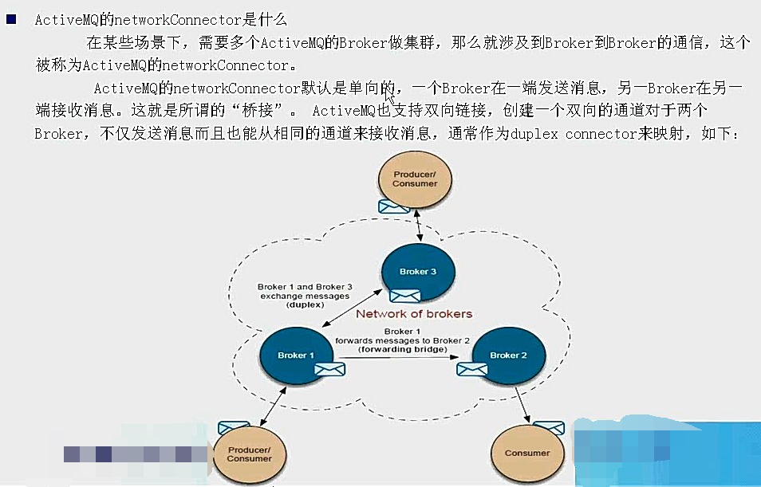 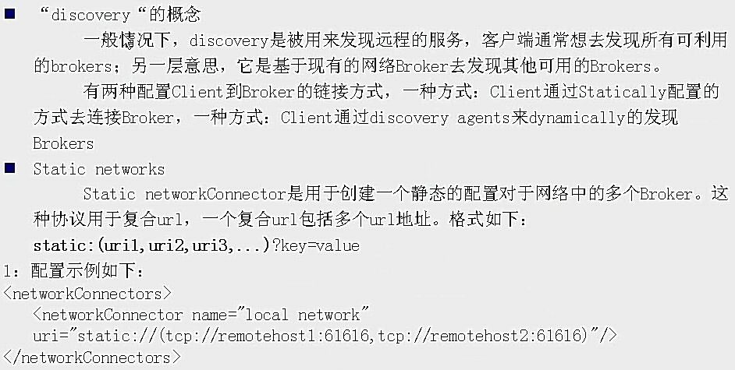

目前只是配置单向的连接，即activemq(61616)-->activemq2(61716)



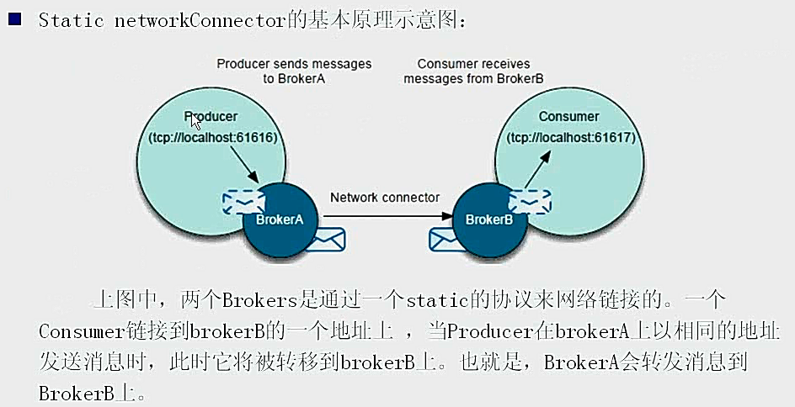

配置成功后，启动activeMQ就能看见桥接的activeMQ2,配置完成后，生产者在activeMQ这个broker上面发送消息，在activeMQ和activeMQ2都能接收到。

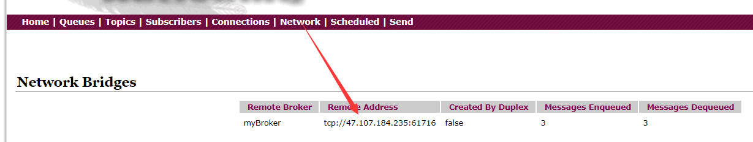

networkConnector的其它可配置属性：

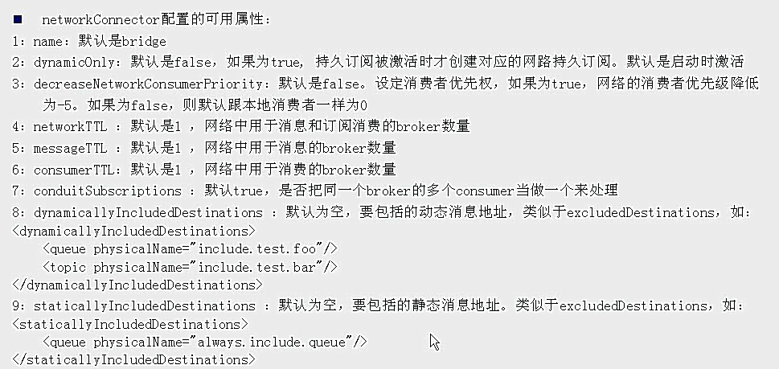

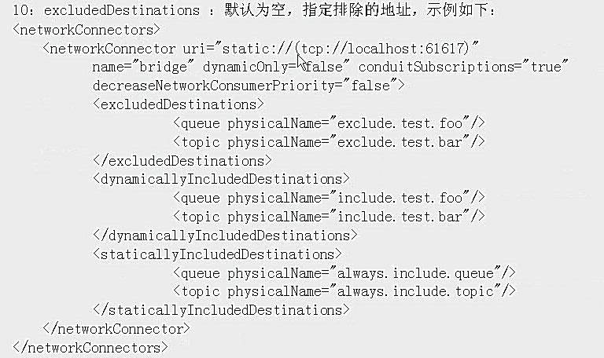

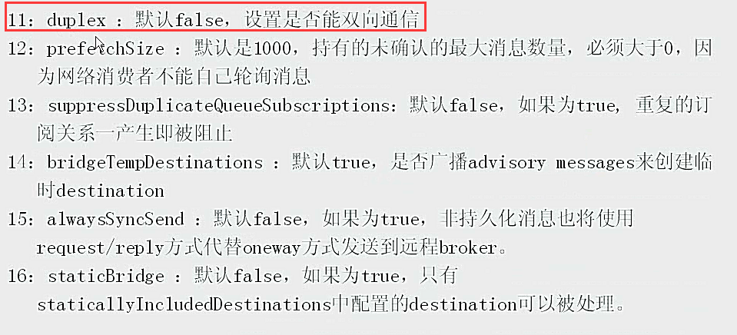

Duplex属性配成true,开启双向通信，即双方broker的生产者发出来得消息，对方都可以接收，注意与单向消息对比。